В рамках акции «Молодежь выбирает жизнь» в нашей школе прошли спортивные мероприятия: «Веселые старты» в 1-4 классах, «Папа, мама , я — спортивная семья» в 6-7классах, беседа врача «Вредные привычки»8-11классах.
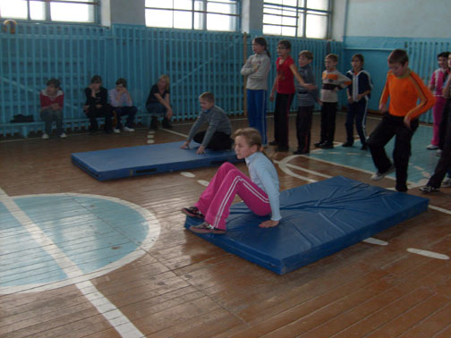

Ребята начальной школы попробовали свои силы в спортивных конкурсах и заданиях, хочется надеется что этих ребят спорт будет сопровождать и в дальнейшем.

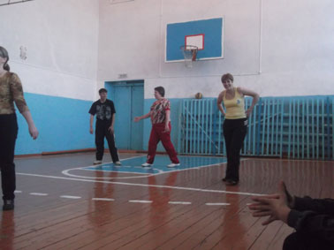
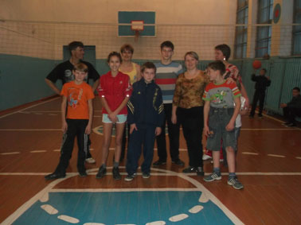
Дух состязаний захватил не только ребят , но и их родителей. Но родители победой доказали, что, несмотря на возраст, они находятся в хорошей спортивной форме.
Все участники соревнований получили заряд бодрости и хорошее настроение.

Старшеклассники во время перемен играют с ребятами начальной школы
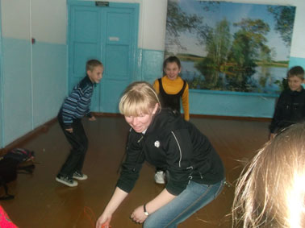
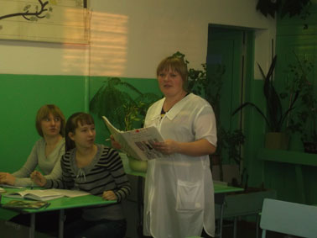

Медсестра Марченко Л.В провела беседу о вреде курения, алкоголизма, и что бывает с теми, кто решается переступить через эти запреты.

Прошел конкурс рисунков «Мы за ЗОЖ»
среди ребят 5-11 классов. Победителем стали учащихся 9класса, кл руководитель Муравьева А.И.

